………………………..............................
(miejscowość, data)
Wojewódzki Inspektorat Weterynarii w Szczecinie
Zakład Higieny Weterynaryjnej
ul. Ostrawicka 2, 71-337 Szczecin
tel. 91/ 48-98-225 fax. 91/ 48-98-245
https://ebadania.eu http://bip.wiw.szczecin.pl

Ustalenia dotyczące stwierdzenia zgodności wyników ze specyfikacją lub wymaganiem
- Zlecenie na badania (nr, data)……………………………………………………………………………………………………………………………..
- Rodzaj próbki (przedmiot badania/wyrób)………………………….……………………………………………………………………………….
……………………………………………………………………………………………………………………………………………………………………………..
- Metoda/kierunek badania, którego dotyczy stwierdzenie zgodności: (np. l.p. z Załącznika do Zlecenia na badanie)
……………………………………………………………………………………………………………………………………………………………………………….
……………………………………………………………………………………………………………………………………………………………………………….
- Należy wskazać podstawę stanowiącą wymaganie, (np. Dyrektywa, Rozporządzenie, dokument normatywny lub jego część, specyfikacja, własne kryterium) ……………………………………………………………………………………………………………………………………………………………………………
…………………………….………………………………………………………………………………………………………………………………………………
4.1. Należy wskazać dokument stanowiący podstawę stwierdzenia zgodności (jeśli dotyczy)…………………………………….
……………………………………………………………………………………………………………………………………………………………………………………..
5. W przypadku, gdy zasada podejmowania decyzji (ZPD) i poziom ryzyka związany z przyjętą zasadą, nie zostały określone w przepisach, należy je wybrać * ,wg wytycznych ILAC G8:09/2019 ( wstawiając znak „X” w polu □):
5.1. □ Binarne stwierdzenie zgodności w przypadku zasady opartej na prostej akceptacji.

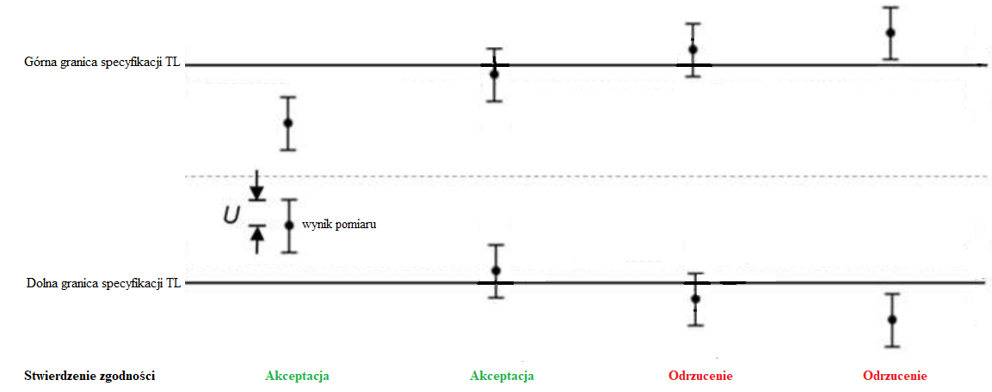
- Stwierdzenie zgodności przedstawiane jest jako:
Spełnia (wynik zgodny)– wartość zmierzona znajduje się poniżej granicy specyfikacji
Nie spełnia (wynik niezgodny)– wartość zmierzona znajduje się powyżej granicy specyfikacji.
- Do oceny ryzyka stosuje się ryzyko specyficzne. W tym przypadku ryzyko, że zaakceptowane wyniki znajdują się poza granicą tolerancji wynosi do 50%. Ryzyko błędnego odrzucenia, w przypadku wyników znajdujących się powyżej granicy tolerancji wynosi do 50% .
5.2 Stwierdzanie zgodności w oparciu o zasadę stosowania pasma ochronnego, w
Pasmo ochronne najczęściej opiera się na wielokrotności r rozszerzonej niepewności pomiaru U, gdzie w=r*U. Powszechnie stosowane jest pasmo ochronne w=U. W przypadku gdy klient życzy sobie zastosowania innego pasma ochronnego, w celu osiągnięcia określonego ryzyka specyficznego, powinien zaznaczyć swój wybór znakiem „X” , w punkcie 5.2.3.

5.2.1 □ Binarne stwierdzenie zgodności z zastosowania pasma ochronnego w=U
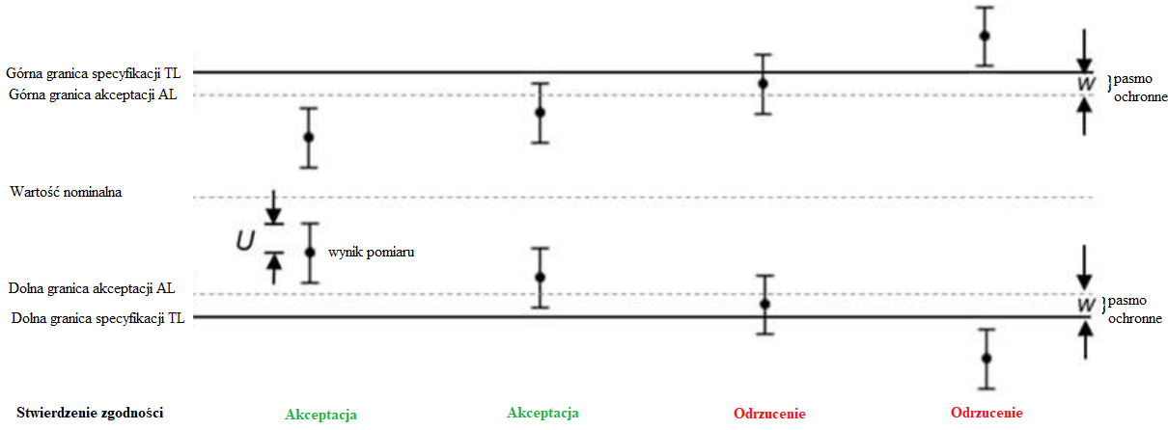
- Stwierdzenie zgodności przedstawiane jest jako:
Spełnia (wynik zgodny)– akceptacja oparta na paśmie ochronnym, wynik pomiaru znajduje się poniżej granicy akceptacji AL= TL - w
Nie spełnia (wynik niezgodny)– akceptacja oparta na paśmie ochronnym, wynik pomiaru znajduje się powyżej granicy akceptacji AL= TL – w
- Ryzyko
Dla pasma ochronnego w=U (gdzie U jest rozszerzoną niepewnością pomiaru) ryzyko specyficzne, że zaakceptowane wyniki znajdują się poza granicą tolerancji, a wyniki odrzucone mieszczą się w przedziale akceptacji jest <2,5%.
5.2.1.A □ Binarne stwierdzenie zgodności z zastosowaniem pasma ochronnego innego niż w=U
(Wyboru szerokości pasma w należy dokonać w punkcie 5.2.3 (tabela) stawiając w odpowiednim wierszu znak „X”).

5.2.2. □ Niebinarne stwierdzenie zgodności w przypadku zastosowania pasma ochronnego w=U
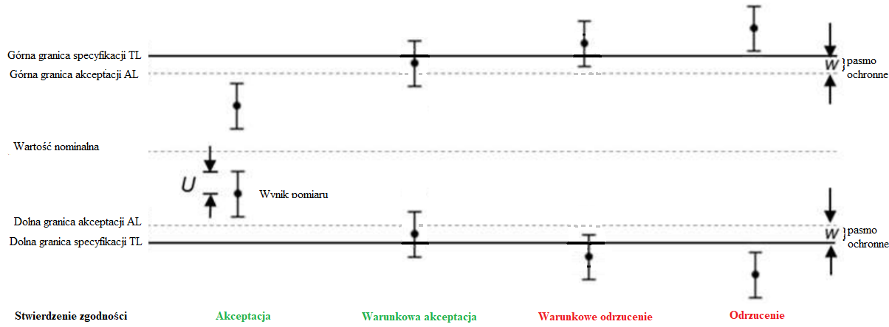
- Stwierdzenie zgodności przedstawiane jest jako:
Spełnia (wynik zgodny) – wynik pomiaru znajduje się poniżej granicy akceptacji AL= TL – w
Warunkowo spełnia (wynik warunkowo zgodny)– wynik pomiaru znajduje się w paśmie ochronnym i poniżej granicy specyfikacji, w przedziale [TL-w, TL]
Warunkowo nie spełnia (wynik warunkowo niezgodny)- wynik pomiaru znajduje się powyżej granicy specyfikacji, ale poniżej granicy specyfikacji powiększonej o pasmo ochronnej, w przedziale [TL, TL+w]
Nie spełnia (wynik niezgodny)– wynik pomiaru znajduje się w powyżej granicy specyfikacji powiększonej o pasmo ochronne, TL+w.
- Ryzyko specyficzne
Dla pasma ochronnego w=U (gdzie U jest rozszerzoną niepewnością pomiaru) ryzyko, że zaakceptowane wyniki znajdują się poza granicą tolerancji, a wyniki odrzucone mieszczą się w przedziale akceptacji jest <2,5%. W przypadku wyniku pomiaru zbliżonego do granicy specyfikacji, ryzyko błędnej akceptacji i błędnego odrzucenia wynosi do 50%.
5.2.2.A □ Niebinarne stwierdzenie zgodności z zastosowaniem pasma ochronnego innego niż w=U
(Wyboru szerokości pasma w należy dokonać w punkcie 5.2.3 (tabela) stawiając w odpowiednim wierszu znak „X”).

5.2.3.□ Wybór szerokości pasma ochronnego w(wypełnić tylko, gdy dokonano wyboru w pkt.5.2.1.A lub 5.2.2.A)
Zasada podejmowania decyzji | Pasmo ochronne w | Ryzyko specyficzne | Wybór klienta (wstaw znak „X”)
3 sigma | 1,5 U | Prawdopodobieństwo błędnej akceptacji <0,16%
Niekrytyczna | -U | Prawdopodobieństwo błędnego odrzucenia wyniku w przypadku wartości zmierzonej większej niż AL=TL+U wynosi <2,5%
Określona przez klienta | rU | Klient może zdefiniować wielokrotność r do zastosowania jako pasmo ochronne. (należy wpisać wartość r=……..)- w takim przypadku Laboratorium nie określa ryzyka podjętej decyzji
5.3. □ Inna zasada wskazana przez klienta (należy ją określić)……………………………………………………………….......................
……………………………………………………………………………………………………………………………………………………………………………………..
6. Uwagi
……………………………………………………………………………………………………………………………………………………………………………………..
……………………………………………………………………………………………………………………………………………………………………………………..

*Wybierając określoną zasadę podejmowania decyzji klient akceptuje związane z nią ryzyko błędnej akceptacji lub błędnego odrzucenia.
Zastrzeżenie: Organ stanowiący może zastosować inną regułę decyzyjną niż przedstawione powyżej w podjęciu ostatecznej decyzji co do stwierdzenia zgodności / niezgodności.

Klient/Zleceniodawca | ZHW w Szczecinie, Pracownia ………………………………………..……..………………..
(data, podpis) | (data, podpis)

